# 胜负规则

胜利

●打败地图的BOSS

失败

●玩家主动退出1

●死亡时没有剩余复活次数

注：默认时每个副本玩家可花50钻复活一次

# 地图结构

## 房间图

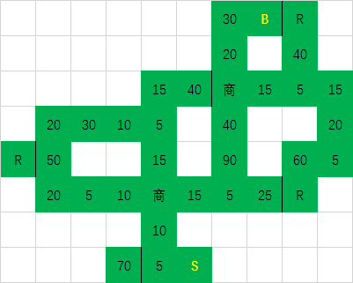

## 图例

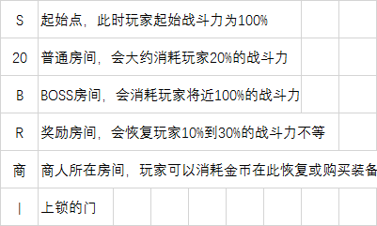

## 房间显示规则

在UI小地图上，亮起来的房间是：

●已通过的房间

●当前所在房间

●下一个相邻房间（如果当前房间怪物已清，则闪烁）

●特殊房间（商人、R、BOSS）

# 房间内部结构

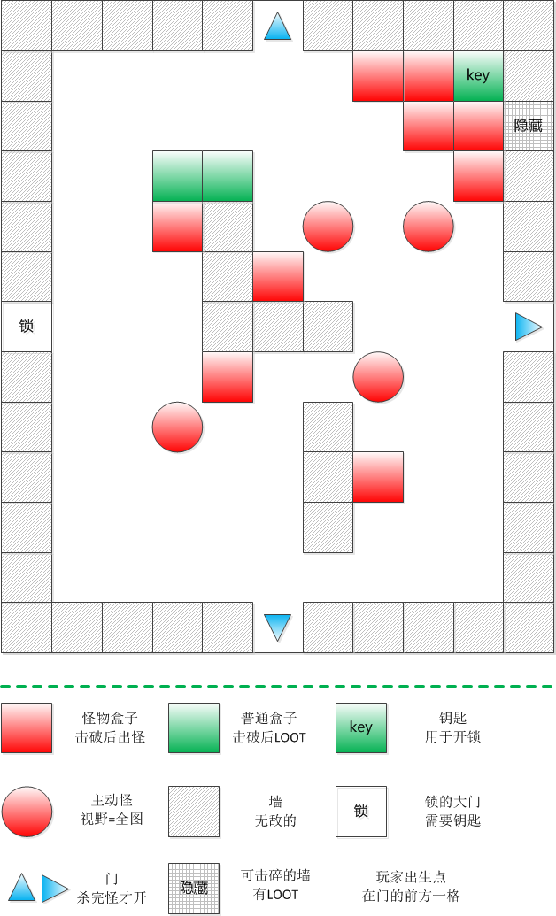

其中的“门”和周围一圈的墙是自动生成的，“上锁的门”是地图预设的

更多地图物体参见地图物体.xlsx

# Map_Perks

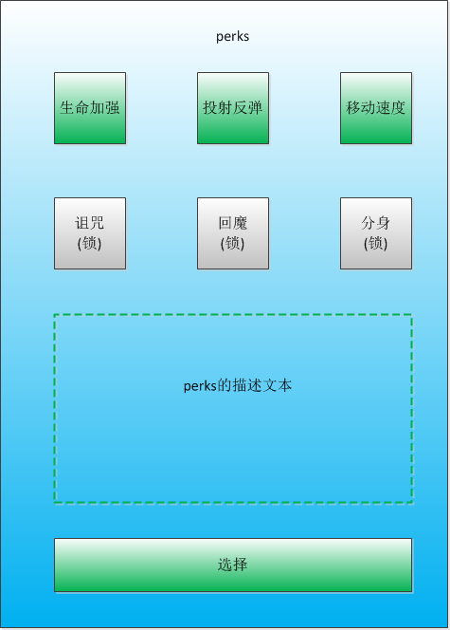

每清理完一个房间（奖励房间除外），均会得到一个perks(战斗中的增强选项)

玩家一般情况下只可以在3个里面选1个

后期玩家有特殊天赋时，可以在6个里面选2个

Map_Perks的具体设计参见Map_Perks.xlsx

注：清掉BOSS后立即算玩家通关（此时就不再弹出这个界面了）